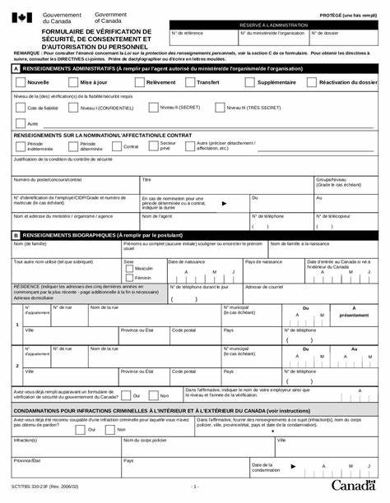

Section A

À remplir par l’agent responsable de l’embauche.

Sélectionner le niveau de sécurité. Pour les demandes approfondies, sélectionner *Autre* et indiquer le niveau.

Dans le contexte d’un processus de sélection, veuillez fournir le numéro de processus.

Responsable de l’embauche.

Section B

À remplir par le demandeur.

Si vous êtes non-genré, sélectionnez les 2 sexes.

Les adresses des 5 dernières années en commençant par la plus récente, sans interruption, mais les dates peuvent se chevaucher.

**Résidence(s) à l’étranger** : Lorsque la date d'entrée au Canada est inférieure à 5 ans et/ou que la période de résidence est de 6 mois ou plus, reportez-vous au **Processus - Vérification à l'étranger**pour obtenir des documents supplémentaires.

Si l’espace est insuffisant, veuillez utiliser une autre page.

Veuillez indiquer si vous avez déjà rempli un formulaire de filtrage de sécurité pour une autre organisation auparavant.

Si l’espace est insuffisant, veuillez utiliser une autre page.

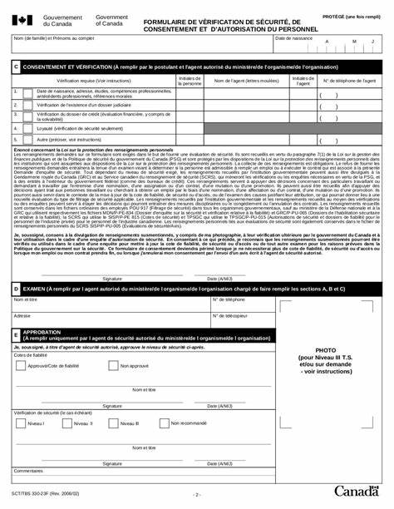

Le demandeur doit fournir

une signature.

À remplir par l’agent autorisé du ministère.

Sections D et E

À remplir par l’agent autorisé du ministère.

Section C

L’agent responsable de l’embauche doit fournir ses initiales ou sa signature Entrust.

Section C

Le demandeur doit fournir un consentement en fonction du niveau demandé.

Section C